Полезность №1 :) По поводу проращивания овса без грунта в зимнее время] для грызунов, попугайчиков ( не все правда едят),улиток.
Я делаю так. Беру овес на развес,там где продают на корм курам,кролям. Обязательно уточнить что это на корм, а не на посев. Посевной может быть обработан химией.
1.Промываю под теплой водой, заливаю водой в миске на ночь или с утра до вечера.
2.Потом воду сливаю, промываю еще раз и высыпаю набухшие зерна в пластиковую емкость с крышкой.
3.Судочек (или другую емкость) лучше поставить в теплое место ( у меня стоит на аквариуме) на два-три дня, пока не наклюнутся ростки. Наличие света в это время не обязательно.Даже лучше ,если будет темно.
4. После наклевывания выставляю судочек ан подоконник,слегка приоткрыв крышку для проветривания ( что бы не появилась плесень).
5.Когда зеленые росточки упрутся в крышку, можно снять ее совсем. Теперь нужно каждый день подливать немного воды и ждать когда росточки вытянутся примерно на 10-15 см. Срезав их ( можно частями) я продолжаю поливать. И обычно ростки выгоняются второй раз примерно до 10 см.
6.После этого корни и остатки уже лучше выбросить, т.к. сила роста падает и может появиться плесень.
Метод нравится простотой, никакой земли, никакой грязи,хотя и хватает только на две срезки. Хорошо работает именно на овсе. На других злаках результат меня не всегда радовал
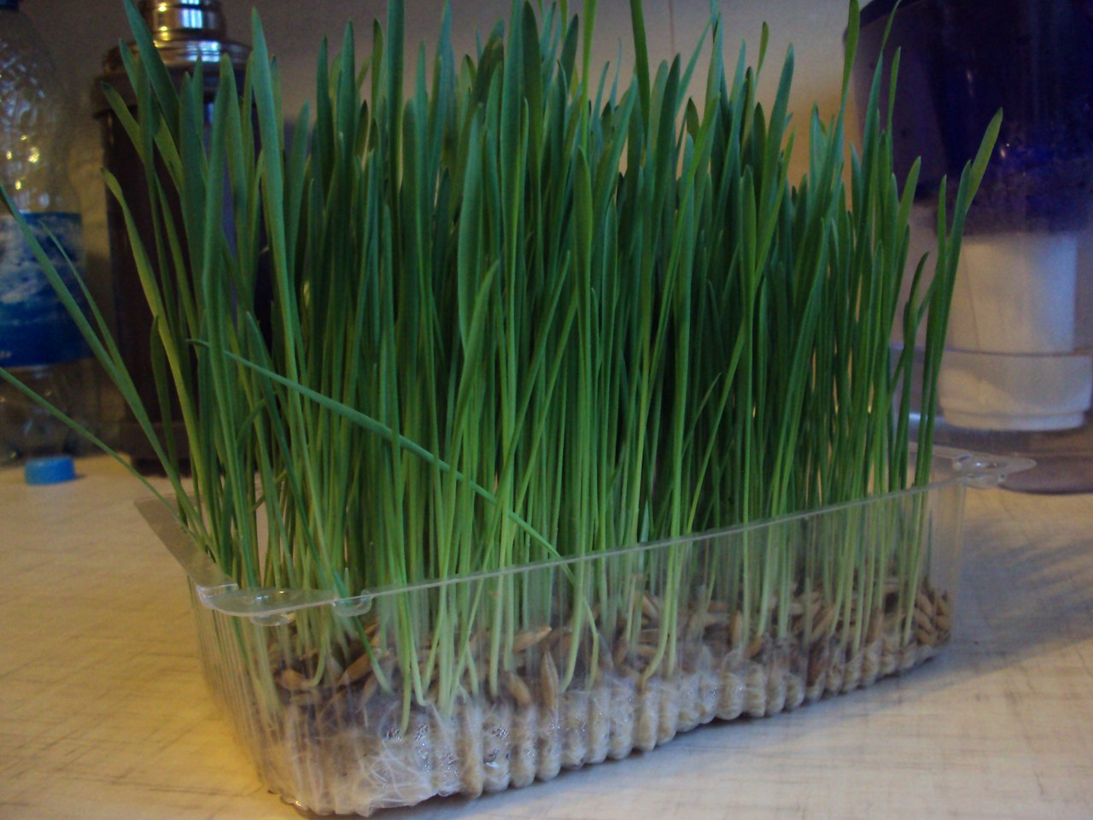
Вот, может кому-нибудь пригодиться :)

Полезность № 2.
хочу поделиться рецептом чипсов для свинок, хомяков, песчанок, дегу и прочих грызунов )
в аптеках покупаем или собираем самостоятельно и сушим цветы ромашки, цветки календулы, липы,тысячелистника, листья крапивы,плоды шиповника( можно без него). Так же добавляю мелкие семена типа льна и проса, так как в россыпном виде свинки их часто разбрасывают и затаптывают. Травки полезные ,но они обычно в очень мелком виде и так их почти не едят. Так же пригодятся любые съедобные травы, пришедшие, по какой -либо причине, в измельченное состояние.( например петрушка,укроп).
Берем примерно в равных частях отрубей и овсяных хлопьев ( отрубей можно немного меньше) и заливаем их кипятком или просто горячей водой до состояния густой домашней сметаны. Хлопья можно смолоть на кофемолке в муку. Закрываем крышкой, оставляем настаиваться. В это время слегка смолоть шиповник в кофемолке, аккуратно промыть водой для удаления ворсинок и семечек, ( Примечание. Делала так же и без промывания) Смешать приготовленные травы и шиповник. Добавить смесь трав в запаренные хлопья и хорошо вымешать. Смесь должна получиться очень густой ( регулируется количеством травы ). Если есть необходимость ,в смесь можно добавлять кальций, другие минералы,витамины, чуточку соли.
Полученную смесь размазываем тонким слоем на подносе или большой тарелке и ставим сушиться. Если удастся пристроить над батареей отопления высохнет за два дня . После чего ломаем на ломтики необходимой величины и складываем в банку с хорошо закрывающейся крышкой ) Высушить желательно в короткий срок, иначе успеет появиться плесень, В этом случае использовать чипсы в пищу кому бы то ни было уже нельзя.
Чипсы давать как лакомство или подкормку. Обычно приносят не только удовольствие питомцам ( так как смачно грызутся), но и пользу, внося разнообразие в зимнее питание. Можно попробывать сделать чипсы отдельно с разным видом трав ( а не смесь) тогда, станет понятно, что именно по вкусу вашему зверю)
Полезность № 3

Если однажды, хмурым весенним(летним,осенним) вечером вам нечем будет заняться - займитесь домиком для свинки ( хомячка,мышки,дегу- нужное подчеркнуть). Возможно с первого раза он получится не очень ровным) Но свинку это никоим образом не расстроит, она с удовольствием погрызет и такой, вспоминая вас добрым словом) Домик плетется из тонких ивовых веточек.(Если они свежие просто обрываете с них листья и
отдаете их свинке . Если заготовлены заранее, то замачиваете в воде предварительно)
